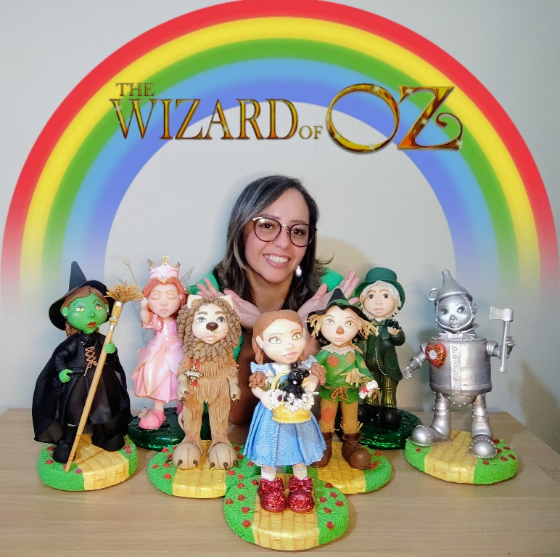 |  | Me chamo Vanessa, sou Professora PEB 1 e 2, formada em Gestão de Recursos Humanos e também sou artista na Arte de Modelagem em Biscuit. (Designer de porcelana fria)  Vou contar de uma forma resumida um pouco da minha História para que possam me conhecer.  Trabalho com essa encantadora massinha à mais de 21 anos e por incrível que pareça, comecei nessa arte como terapia, mas hoje tenho está arte como minha principal renda e minha profissão.  Sou extremamente dedicada em aprender cada vez mais e através dessa arte me tornei proprietária da minha própria Empresa. Já fiz mais de 20 cursos em técnicas de modelagem com biscuit, participei de alguns Work Shops com renomados profissionais da aréa e estou sempre em busca de novos conhecimento sobre novas técnicas.  Através dessa Arte montei um projeto em 2014 para ministrar oficinas de Artesanato direcionadas para crianças e adolecentes de 04 à 14 anos nas escolas Publicas de São Paulo. Desde dessa época venho participando dos Projetos como "Recreio nas Férias" e "Extensão de Jornada" pela Prefeitura de São Paulo, nos CEUs( Centro Unificado de Educação) Paralelo aos Projetos Montei meu atêlie em casa e atendo aos pedidos de Clientes através das minhas Redes Socias, onde também através das minhas postagens consegui chamar atenção de uma grande Empresa do ramo do Biscuit , com a qual Mantenho uma parceria de permuta de produtos "Polycol Artesanato" e este ano realizei mais um sonho, consegui participei como artista mostrando meu trabalho na Mega artesanal (a maior Feira de arte da América latina)  Sempre fui extremamente dedicada em aprender, quando comecei no biscuit eu mesma fazia minha massa, na época vendia muitos imãs de geladeira, depois comecei modelar joguinhos de tempero, noivinhos, topo de bolo e velas personalizadas, até chegar nas peças grandes que são minha verdadeira paixão.  Minha maior inspiração foram meus pais (meu pai era Marceneiro e minha mãe dominava a arte da pintura) acredito que daí vem minha paixão pela arte e por todo trabalho artesanal, também sempre gostei de ajudar as pessoas e por isso juntei a arte de modelar com a paixão em ensinar me tornando assim professora de biscuit.  Hoje o meu objetivo profissional é poder levar a minha arte pra outras mulheres que gostem de trabalhos manuais ou que se descubram na arte para assim transformarem a sua realidade.  Dentro do biscuit você tem a possibilidade de trabalhar com vários seguimentos, você tem a oportunidade de se desenvolver e se encontrar onde se sentir mais realizada(o), acredito que qualquer pessoa pode aprender, crescer e evoluir.  É uma satisfação imensa poder aprender e construir algo com suas próprias mãos.  Desde já Agradeço se puderem analisar meu curriculum e quem sabe possam me ajudar a desenvolver este projeto.  Vanessa Ferreira de Sousa

Van Sousa
Oficineira (Professora de modelagem em biscuit)

CONTATO
TELEFONE:
11947617884
SITE:
https://instagram.com/biscuit_fascinia?igshid=YmMyMTA2M2Y=

EMAIL:
ingrihenri@gmail.com

